ZAMAN PLANLAMA İÇİN

ÇOCUKLARINIZIN GELİŞİM DÖNEMLERİ HAKKINDA BİLGİ ALMAK İÇİN

ÇOCUKLARINIZIN UYUM VE DAVRANIŞ SORUNLARINA İLİŞKİN BİLGİ ALMAK İÇİN

AİLE İÇİ İLİŞKİLERİNİZ VE YAŞADIĞINIZ SORUNLARDA ÇÖZÜM YOLU ARAMAK İÇİN

ANLAŞILDIĞINIZI HİSSETMEK İÇİN

İHMAL VE İSTİSMAR DURUMLARINDA YAPILMASI GEREKENLERİN NELER OLDUĞUNU ÖĞRENMEK İÇİN

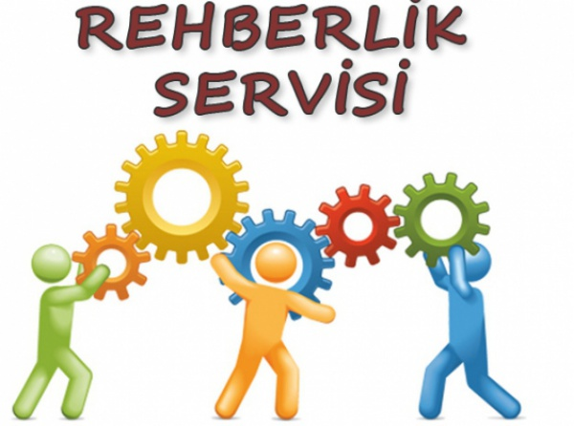

ÇOCUKLARINIZIN İLGİ VE YETENEKLERİNİ KEŞFEDEREK BÜYÜMELERİ İÇİN